51CTO学堂

使

用

说

明

北京创信天华信息技术有限公司

51CTO学堂 使用说明
《51CTO学堂》（http://e-learning.51cto.com/）是由北京创信天华信息技术有限公司专门为高校打造的IT技能在线学习及实战培训平台，致力于为全国高校的广大学子提供优质、专业并极富实际应用性的自助式IT培训课程，更好的促进大学生IT实战应用能力的提升。
在“互联网+”时代，IT技术已逐渐成为高校各专业学生就业的必备技能，为了给高校学生提供更多的优质IT课程学习资源，《51CTO学堂》凭借多年经验积累，深入挖掘IT领域技术牛人，不断汇集覆盖IT技术各领域的就业实战课程。
近年来，《51CTO学堂》凭借其独有的师资力量，前沿、实战的视频课程和及时迅捷的高质量服务，在讲师、课程、用户规模及活跃度等方面稳居行业前列，并已为数百所高校提供服务。
关于《51CTO学堂》的具体使用方法，详见以下内容：

课程与讲师

视频播放

学习专题

注册与登录
一键检索

题库巩固

more
01
02
03
04
05
06

个人管理中心

07

使用流程图

1、注册与登录
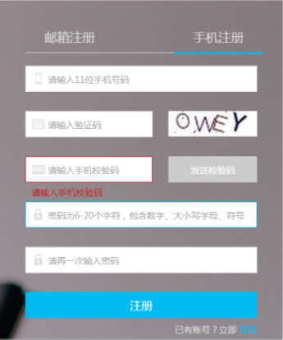
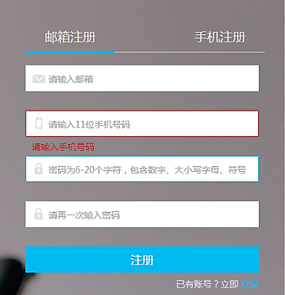
邮箱注册

手机注册

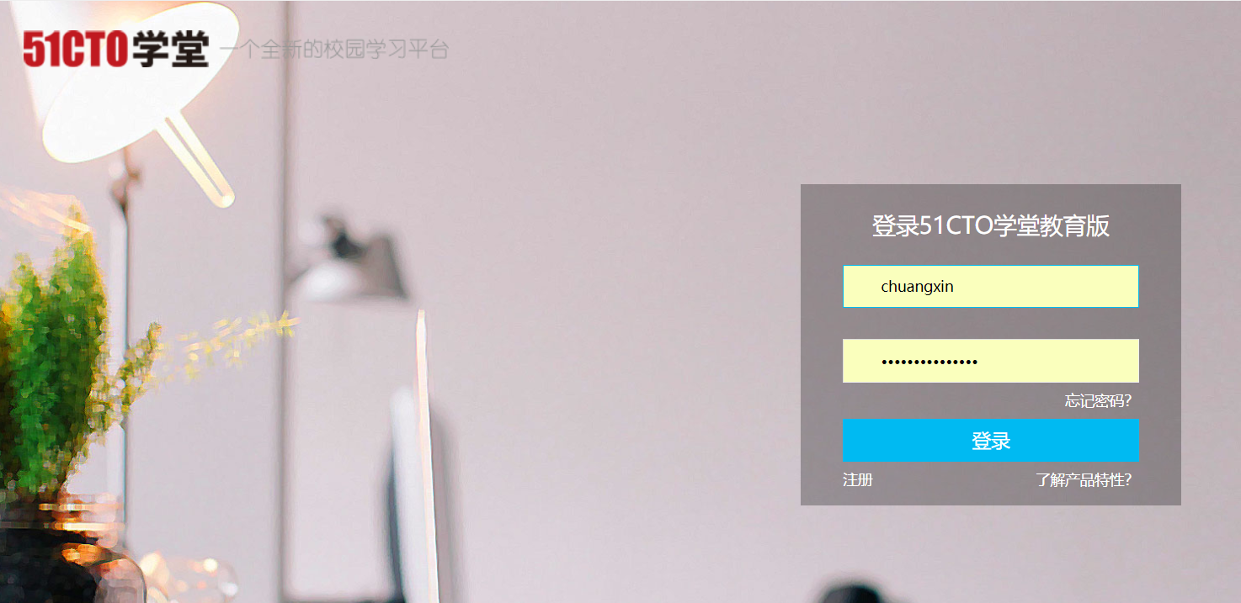
- 页面简洁、大方
- 符合学生使用习惯
- 满足个人服务需求

2、课程与讲师
- 课程
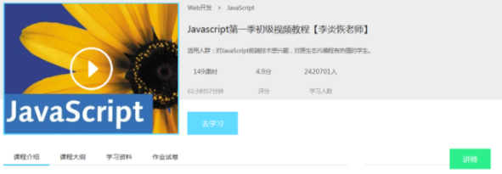
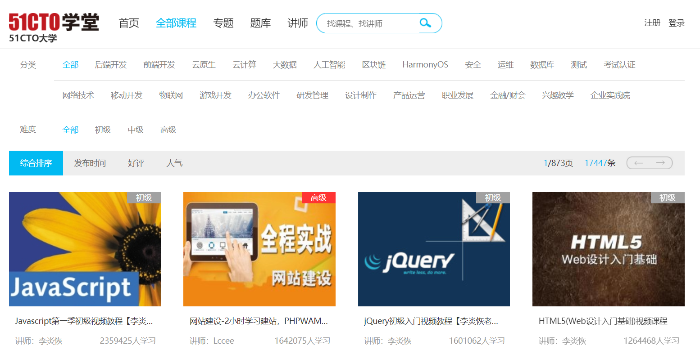
- 全部课程分类
- 多样化的排序方式
- 课程介绍、课程大纲、学习资料、作业试卷及讲师介绍等多项内容
- 讲师
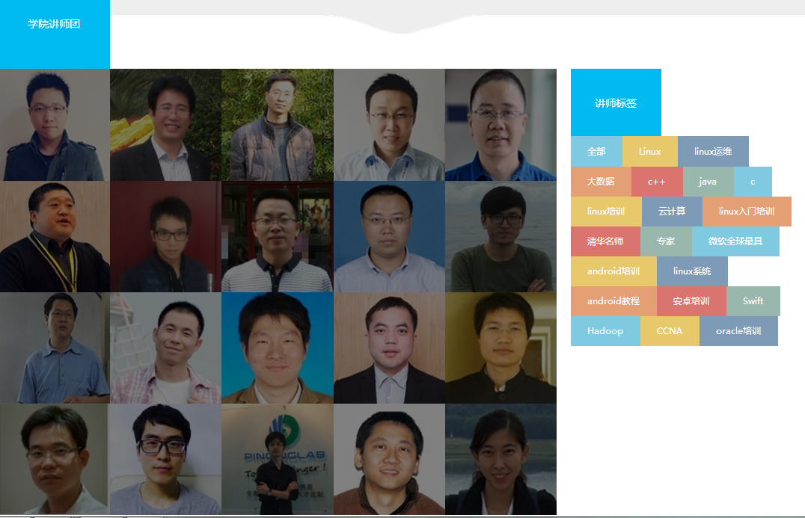

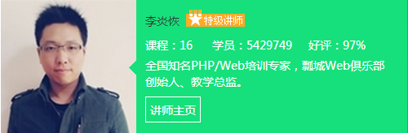

- 根据技术分类定位讲师
- 可直接查看其课程数、学员等
- 人气讲师排行榜

3、题库
- 在线题库
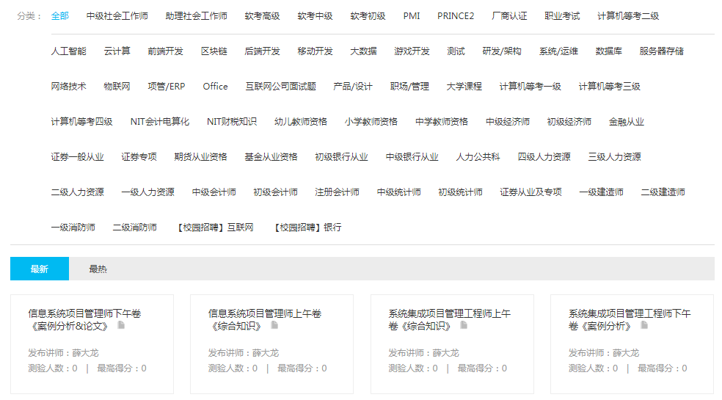
- 历年考试认证真题、模拟题、各大名企面试题、笔试题以及各技术领域能力自测题
- 配有专业答案解析

4、学习专题
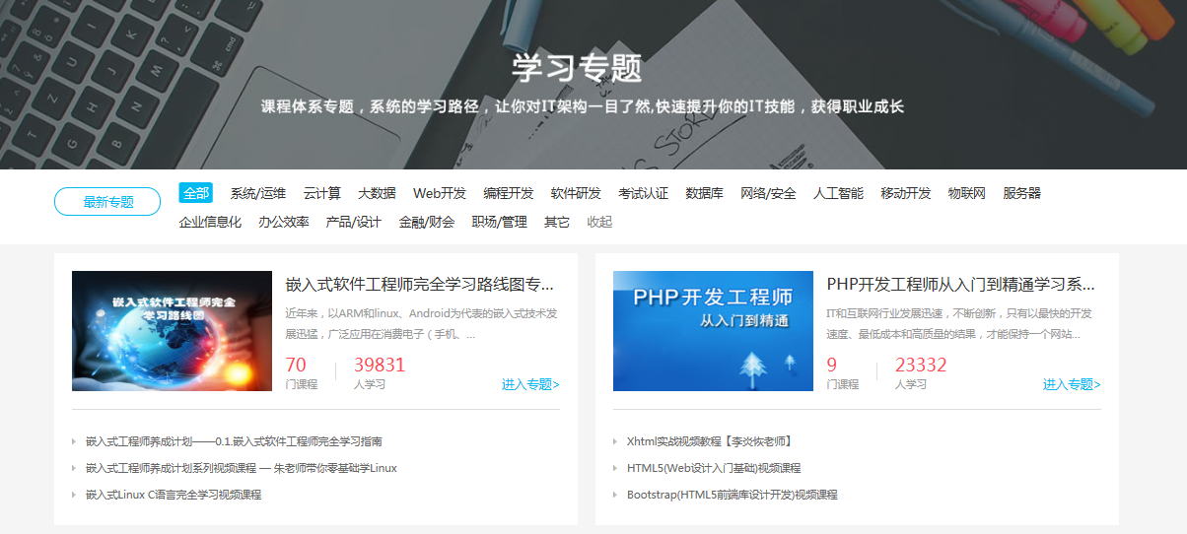
- 系统化的学习路径，IT学习架构一目了然
- 快速定位学习需求，明确学习方向

5、一键检索
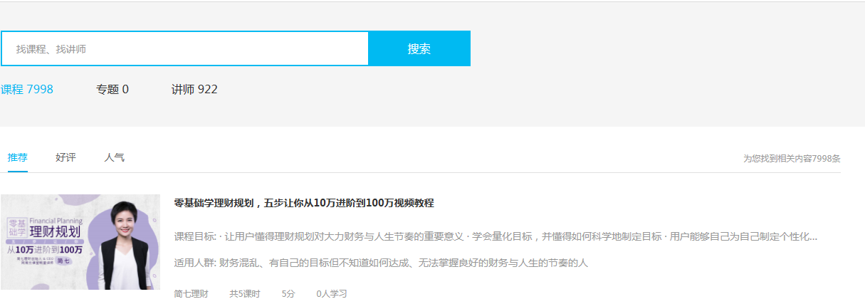

- 讲师、课程、专题
- 定位迅速

6、视频播放
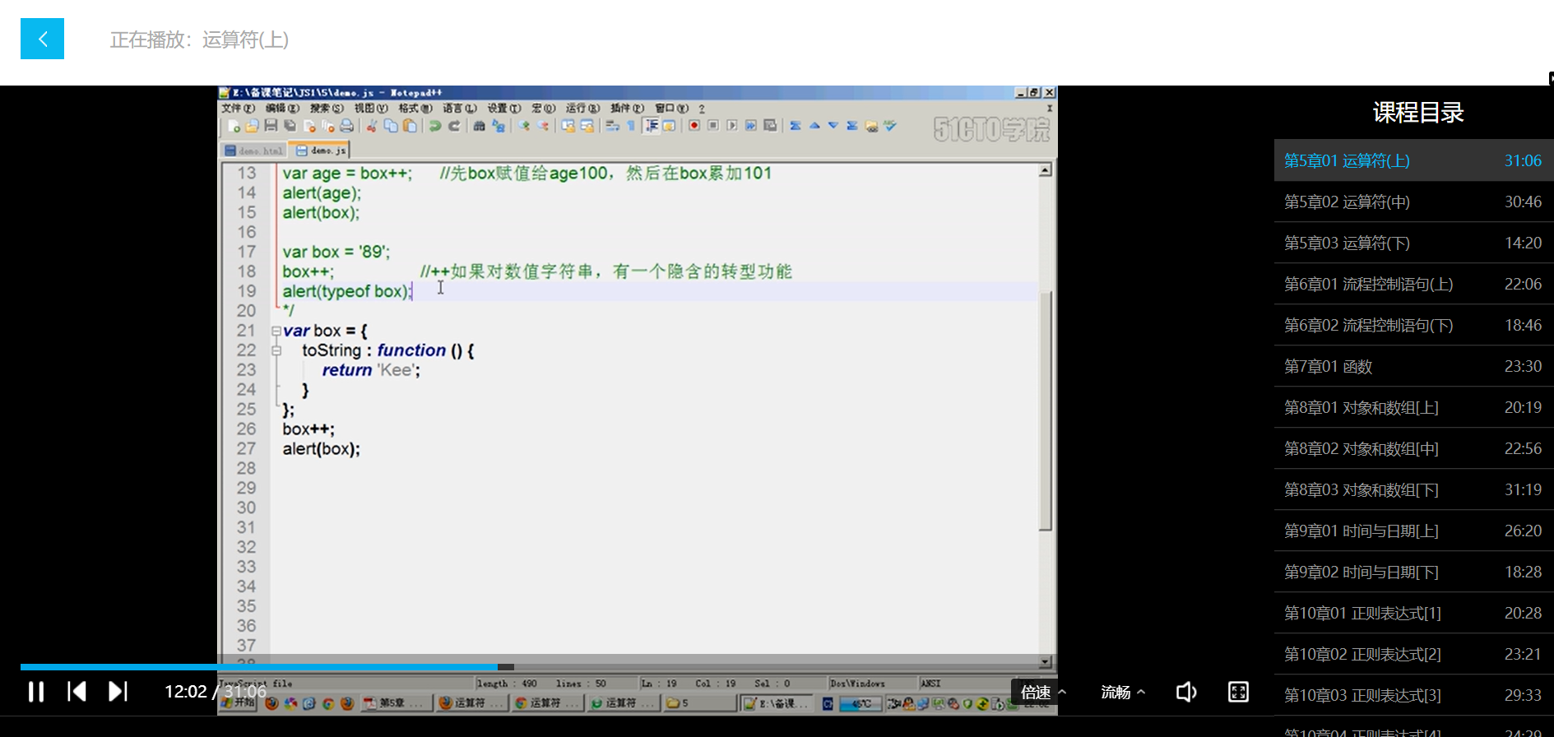
- 简洁、流畅，可随时选取课程学习章节
- 可调整清晰度、屏幕大小等

7、个人管理中心
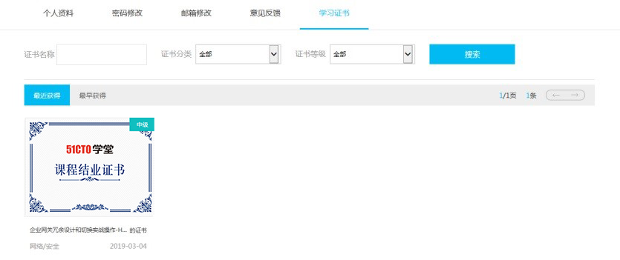
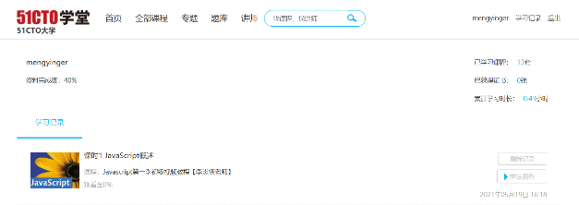
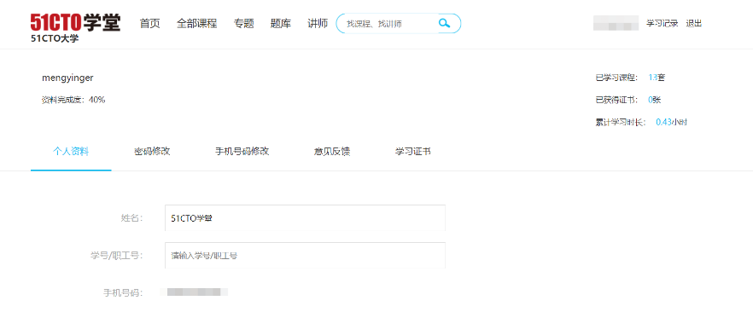

- 编辑用户的个人信息
- 自动记录和统计学习情况
- 满足断点式学习需求
- 课程学习完结 自动生成线上课程结业证书

北京创信天华信息技术有限公司

